  2 этаж. дом 130.0 м² посуточно
  Ленинградская область, Всеволожский район, Колтушское городское поселение, Петровские Сады кп, ул. Брусничная
  Кола, None км. до МКАД
  8 500 ₽
  Общая информация:
  Площадь участка: | 13.0 сот.
  21 октября, 08:50
  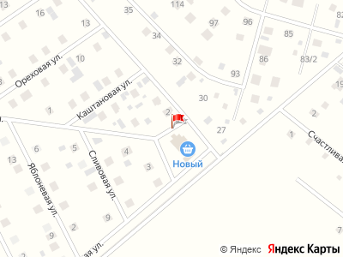
Представитель: Представитель: ID 83877207
Стоимость аренды указана за 2х человек, за каждого дополнительного гостя, доплата 2000 рублей. Сдается посуточно или на длительный срок большой, комфортабельный загородный дом
Дом 130 м - 2 этажа ( территория 13 соток)
2 сан-узла ( в одном ванна , во втором душевая )
Три спальни
8 спальных мест на втором этаже ( 1 комната - кровать односпальная , 2 комната матрас+ раскладная кушетка , 3 комната 2х спальная кровать) + в гостиной диван на 2 спальных места
Детская кроватка
Посудомойка
Микроволновка
Чайник
Тостер
Духовка
Стиральная машина
Холодильник
Фен
Посуда
Полотенца
постельное белье
Пледы
Стол стеклянный + стол книжка
4 стула
Пуфик ( 4 шт )
Плетеное кресло-качалка
мангальная зона
Можно с животными ( по согласованию с хозяйкой )
Рядом лес / горнолыжный курорт / конюшня
Ресторан в КП Изумруд + спорт комплекс и бассейн (сауны)
15-20 минут до Меги-Дыбенко
Магазин в 30 сек от дома ( можно купить самое необходимое )
Детская площадка прямо рядом с домом ( видна из окна )
Ближайшие магазины - аптеки ( пятерочка ) 7 мин на машине
Общественный транспорт - маршрутка 801 от метро Большевиков
ШТРАФ за курение в доме, 100% залога!
Телефоны:
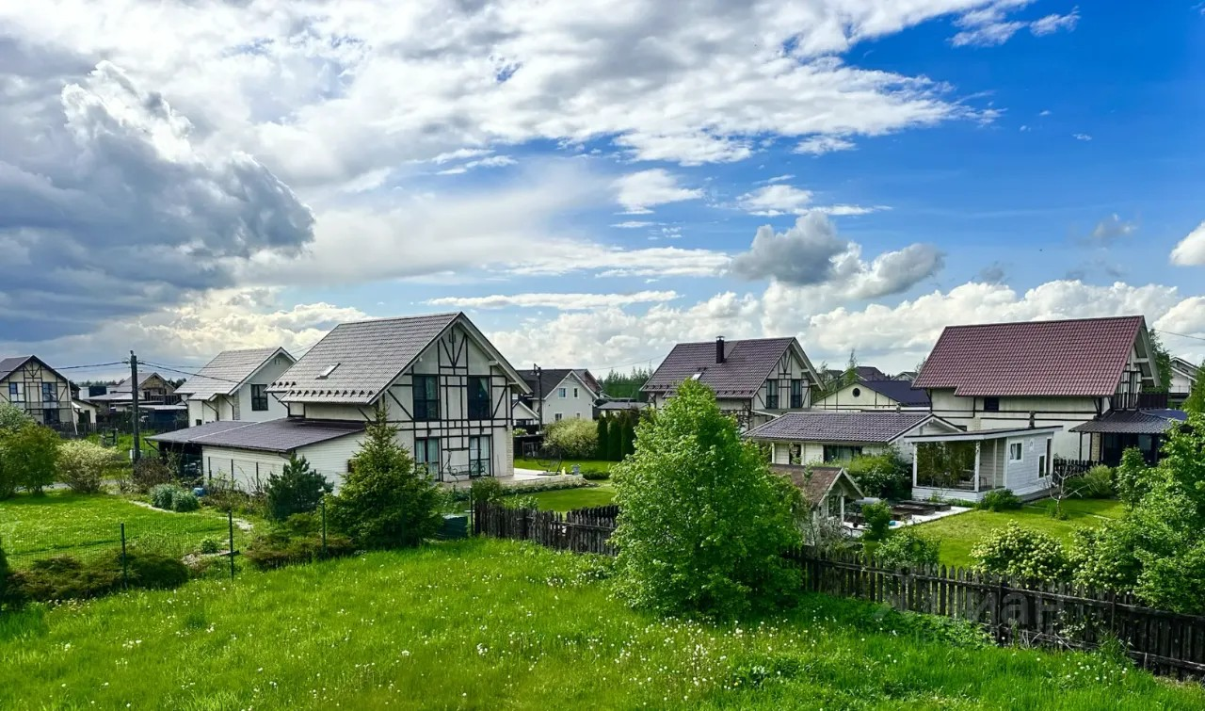 | 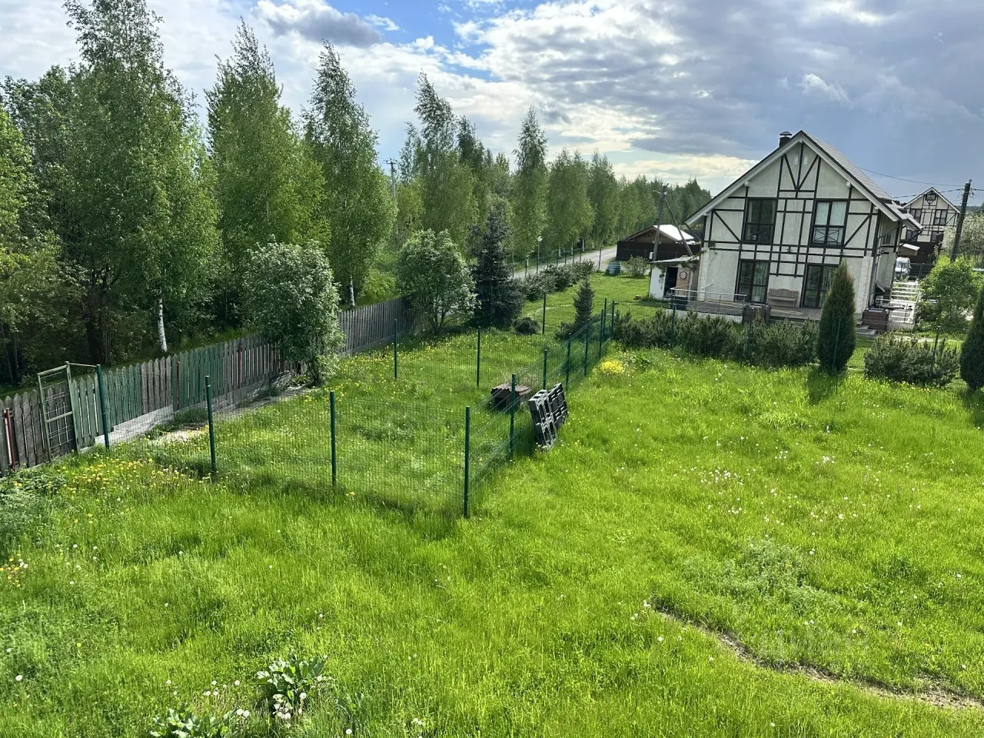
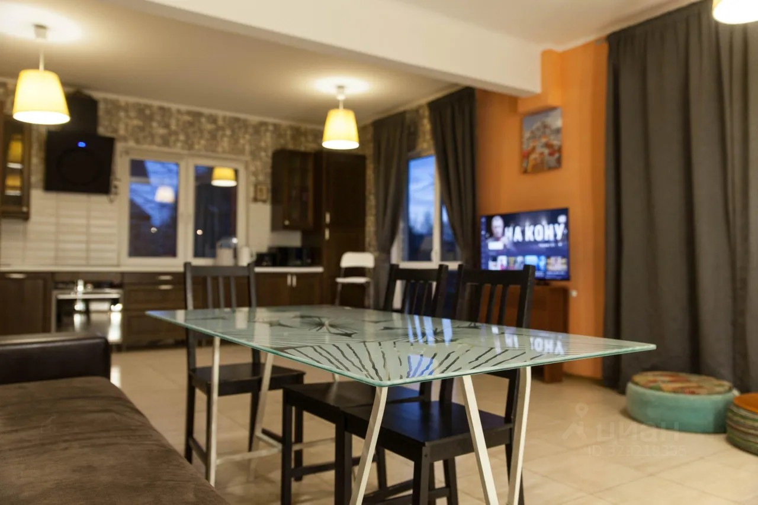 | 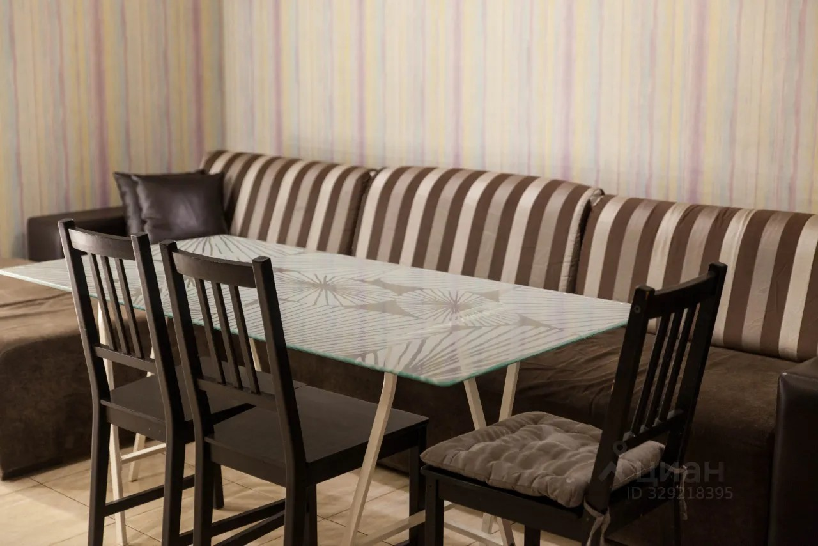
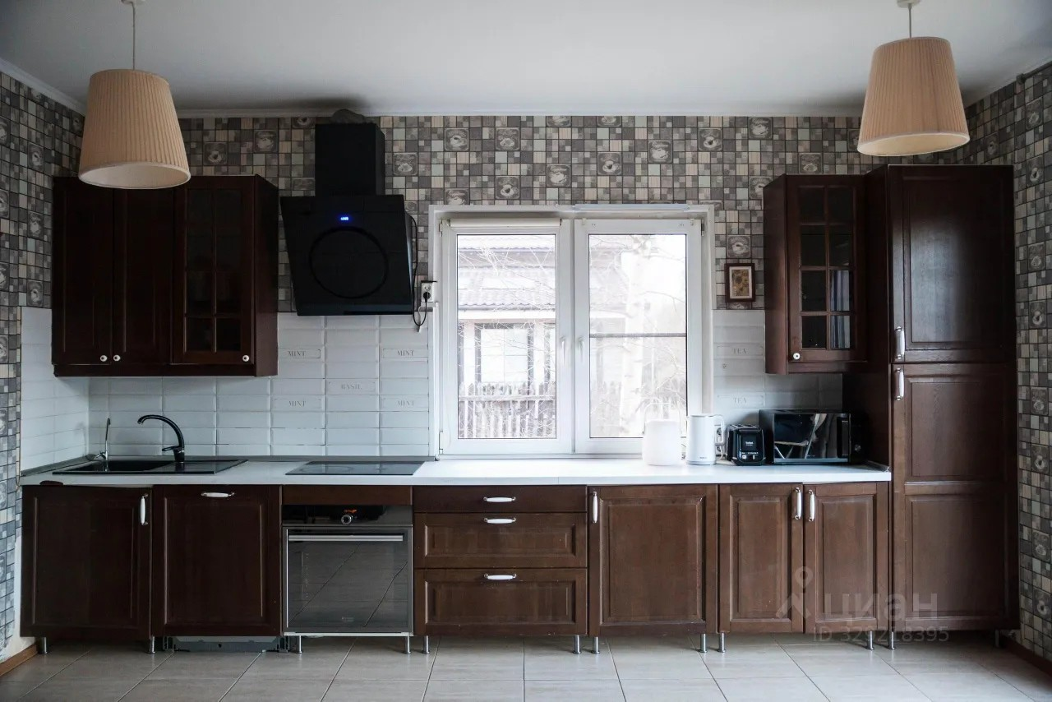 | 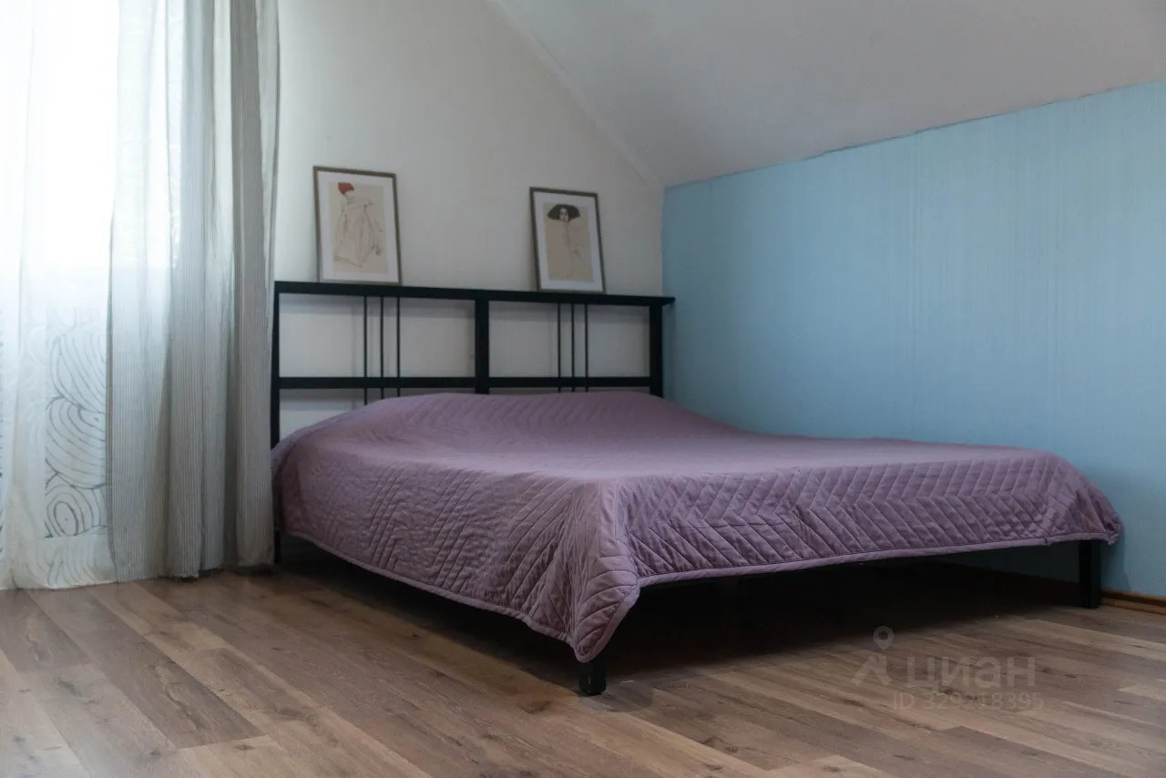
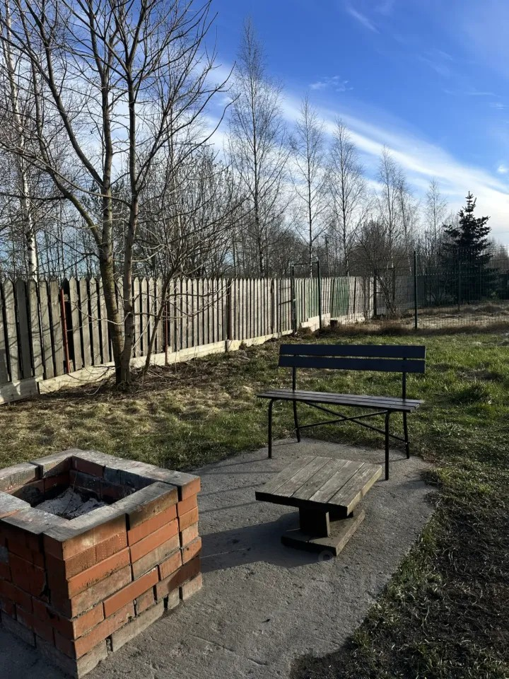 | 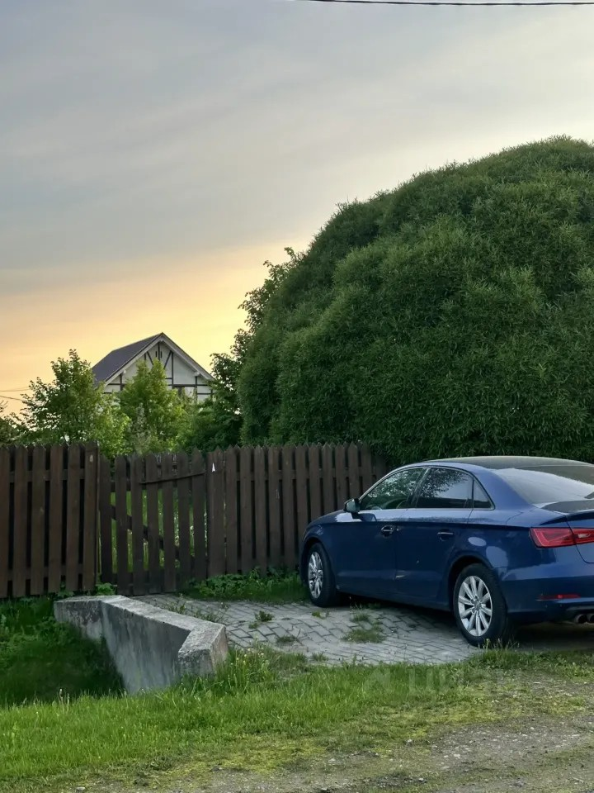
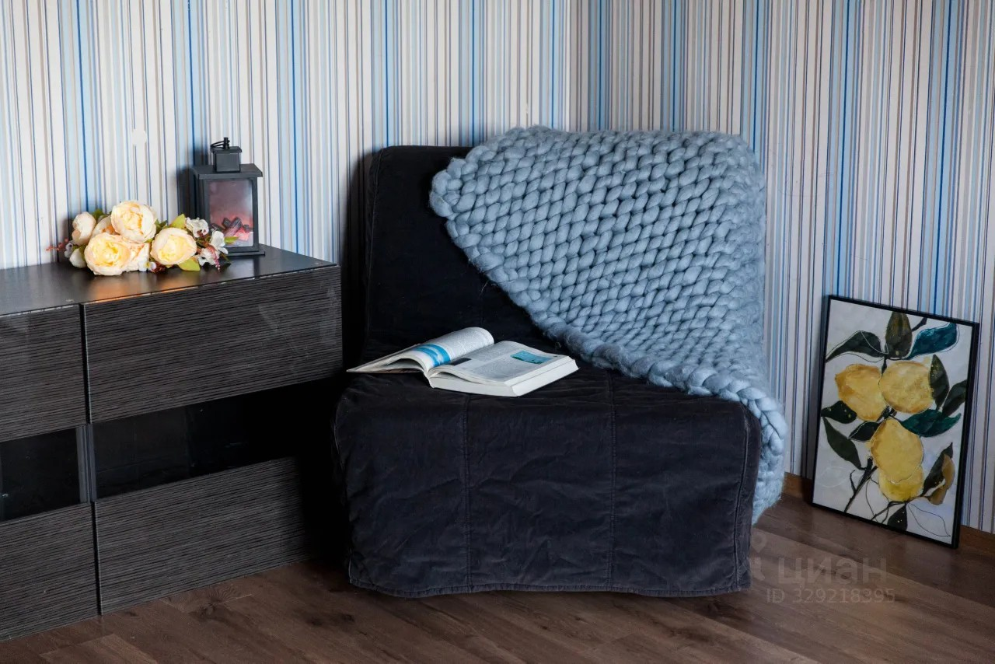 | 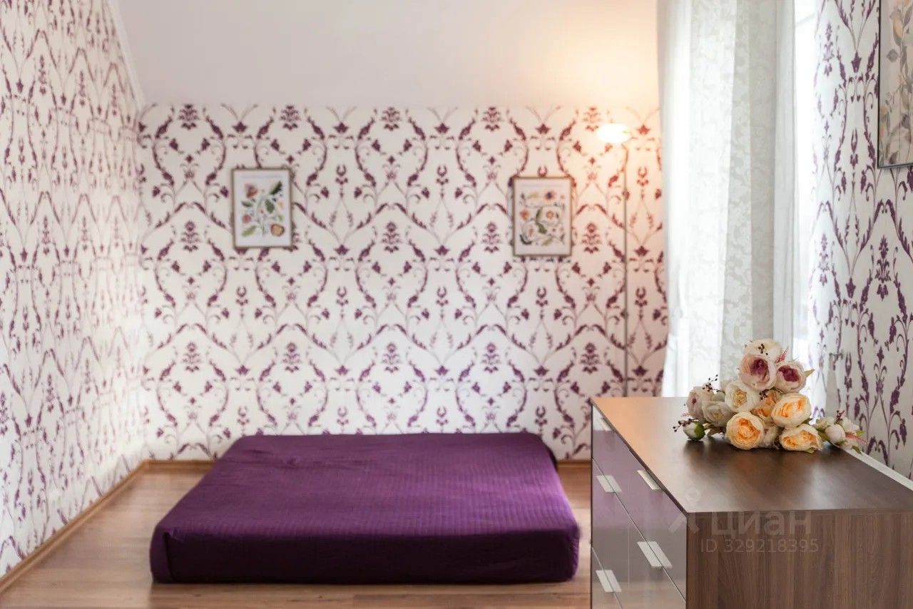
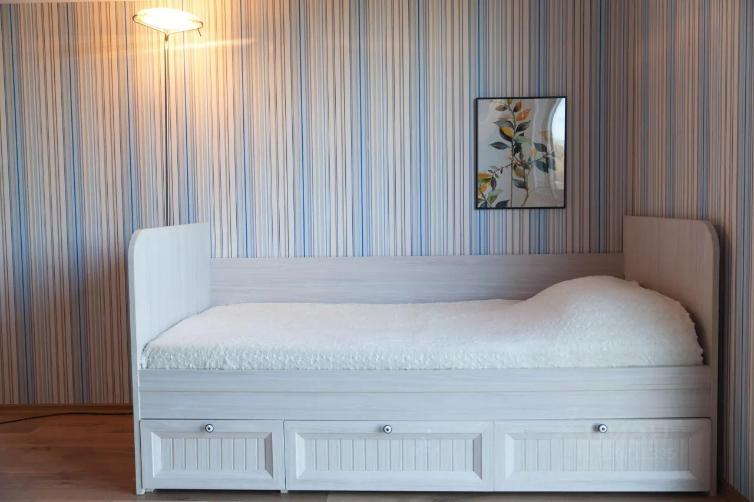 | 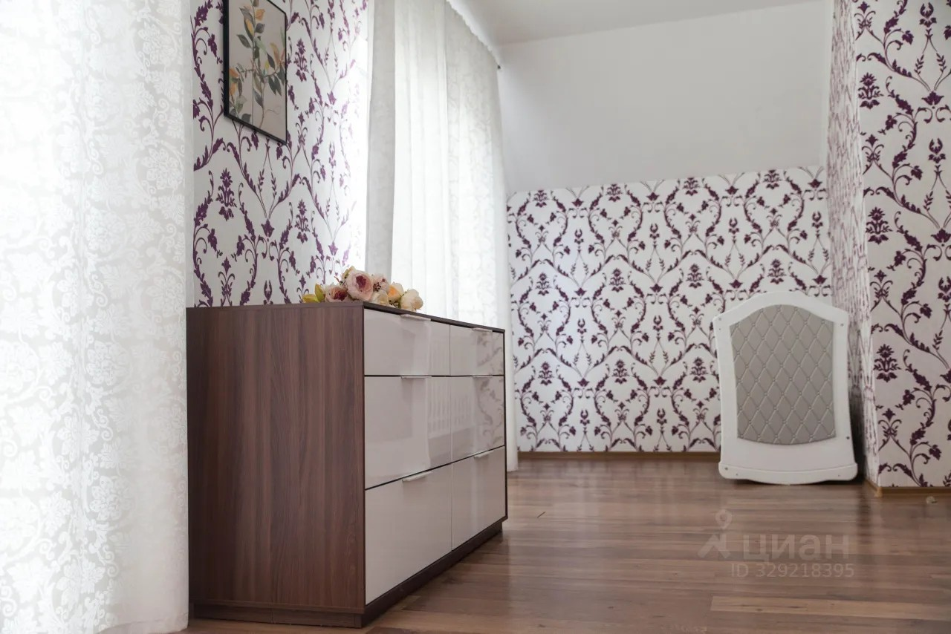
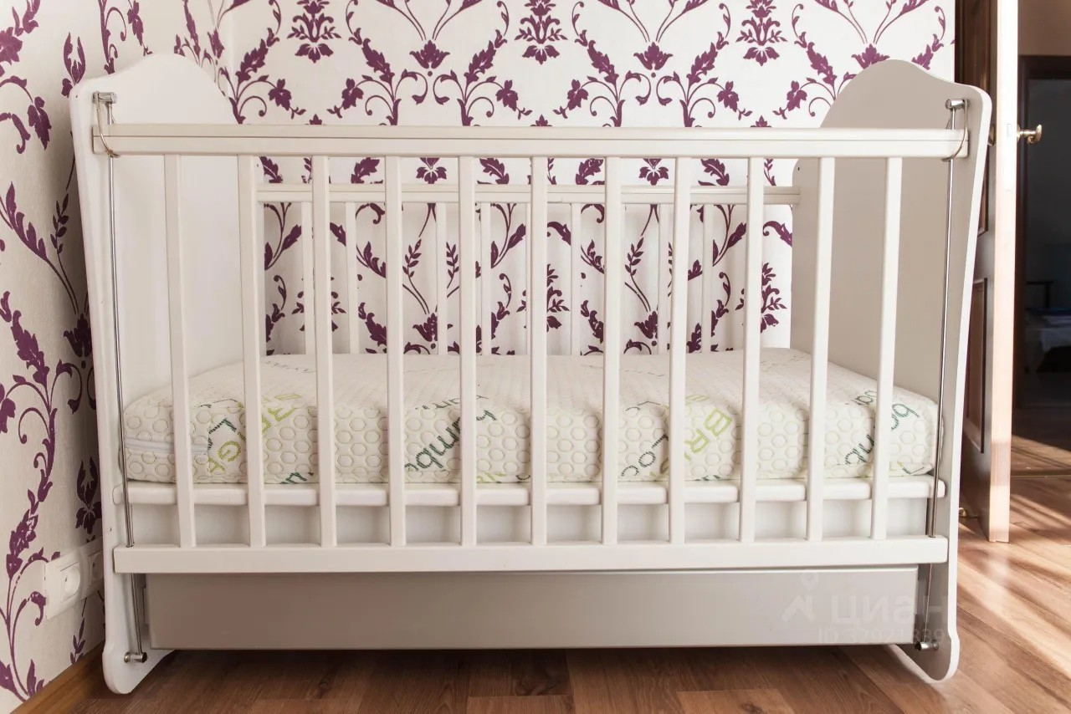 | 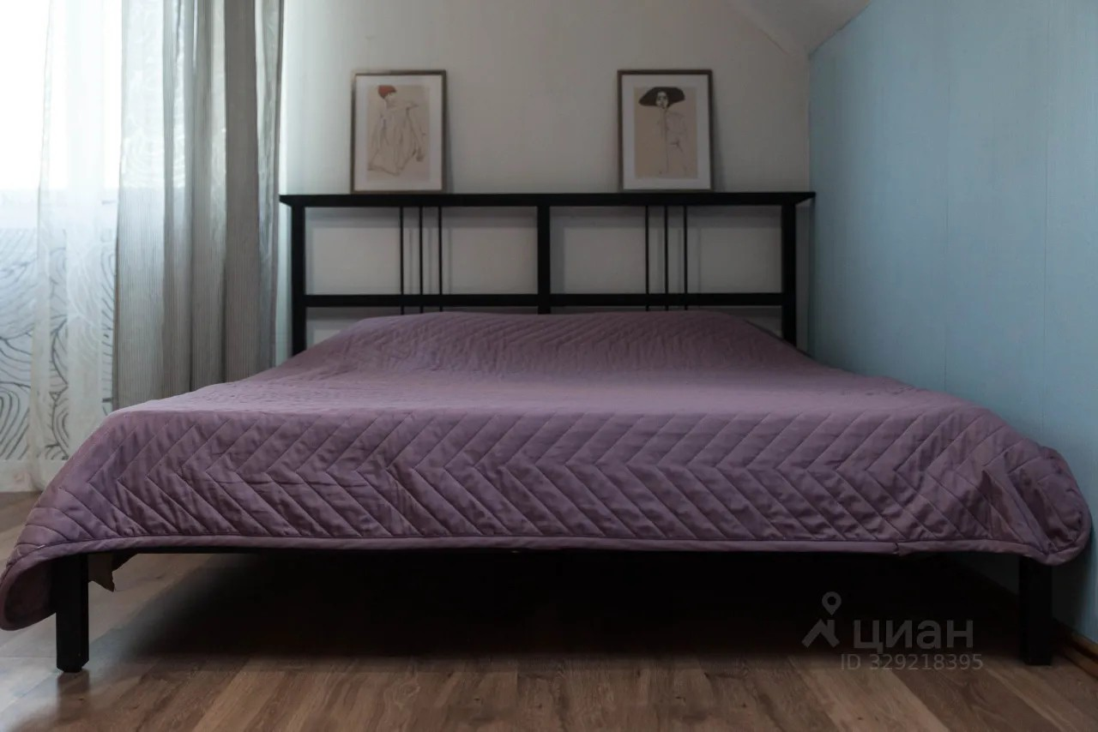
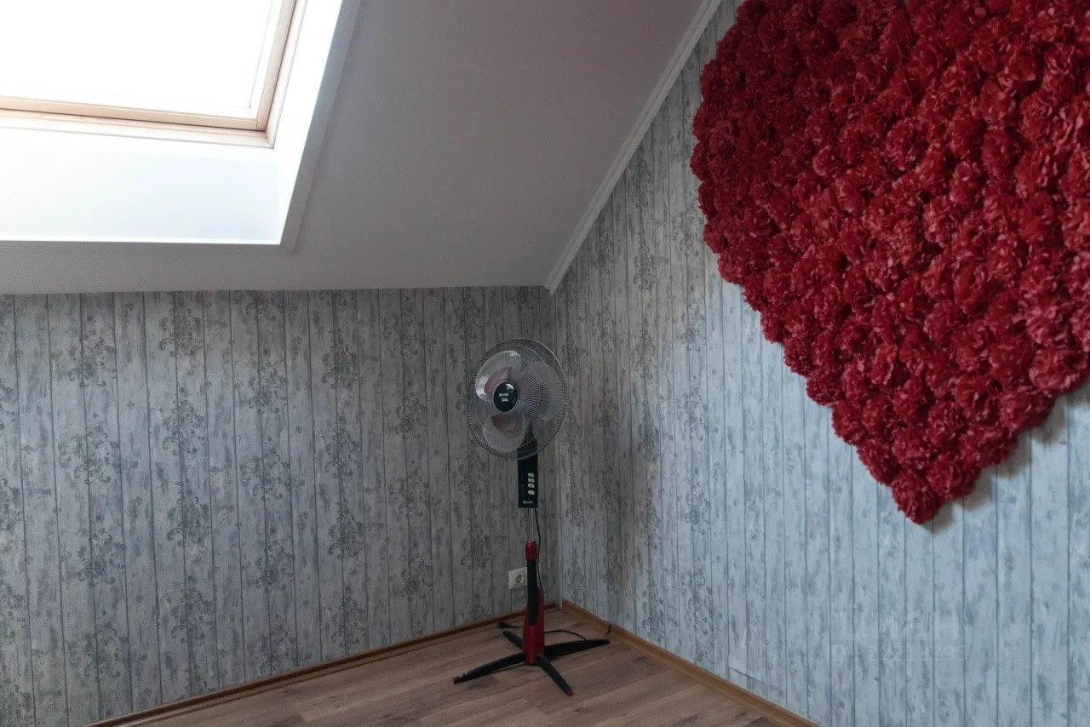 | 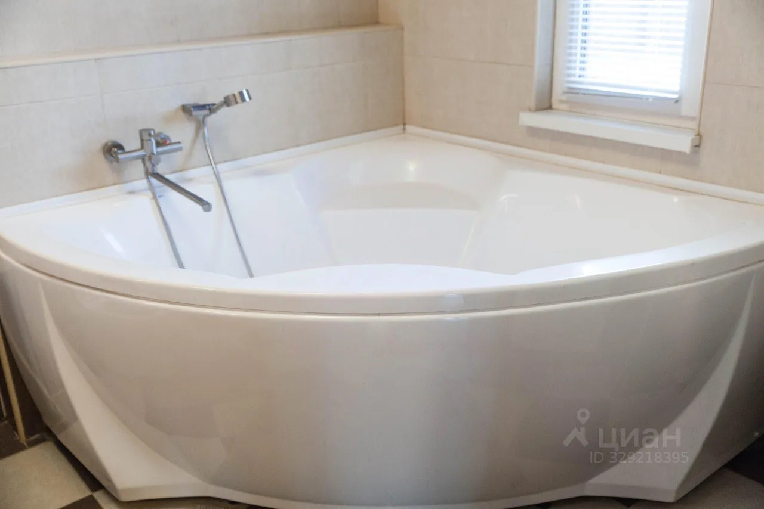
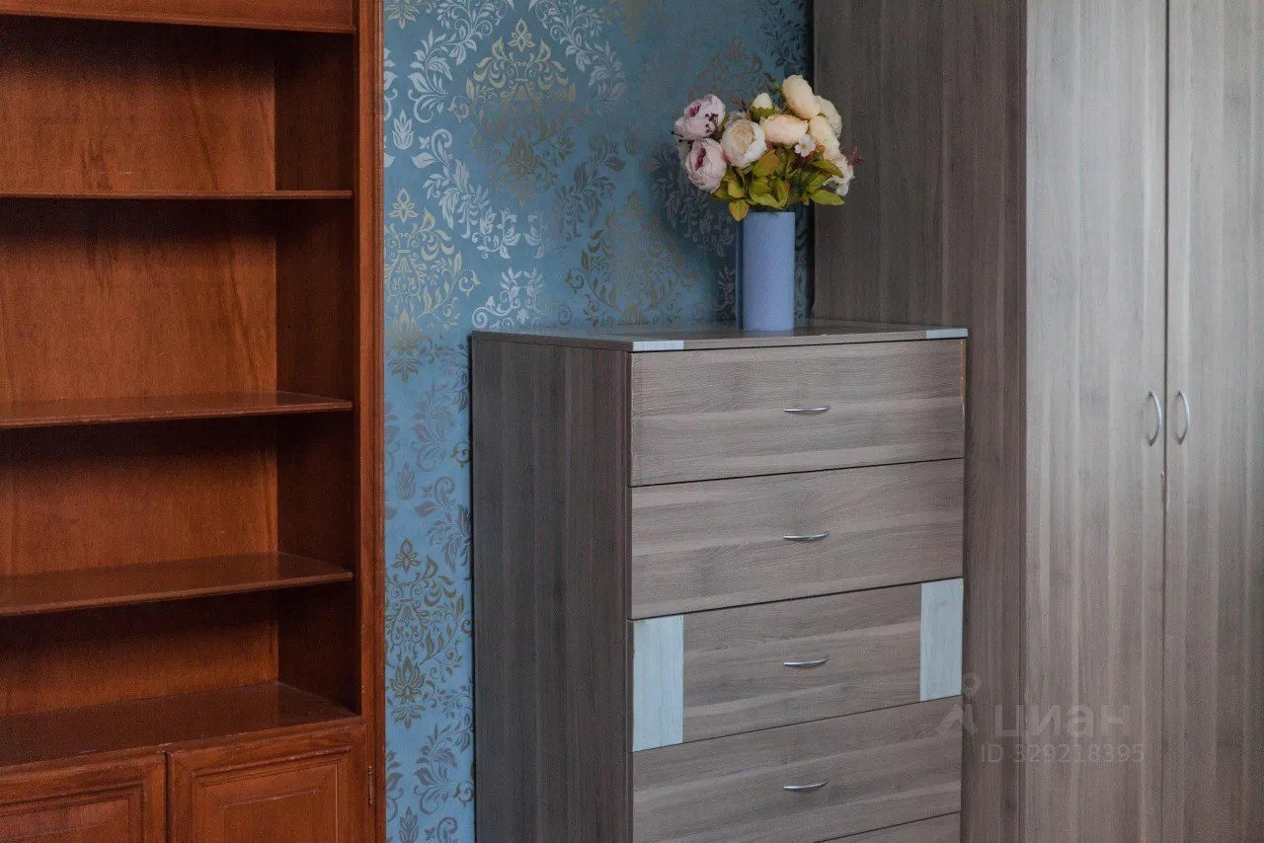 | 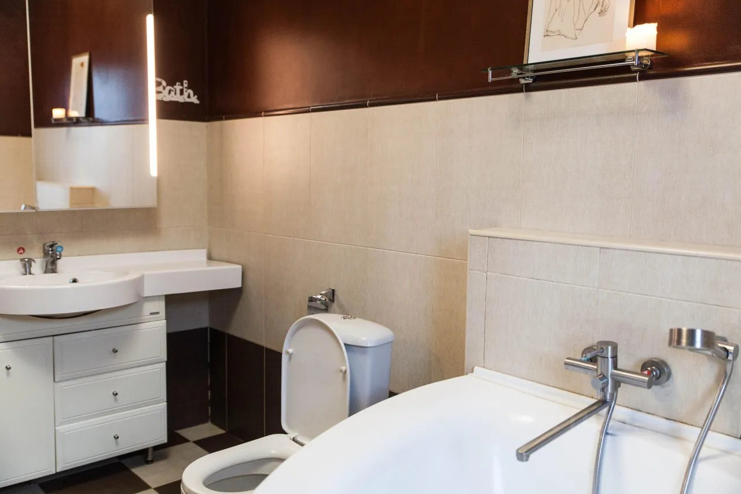
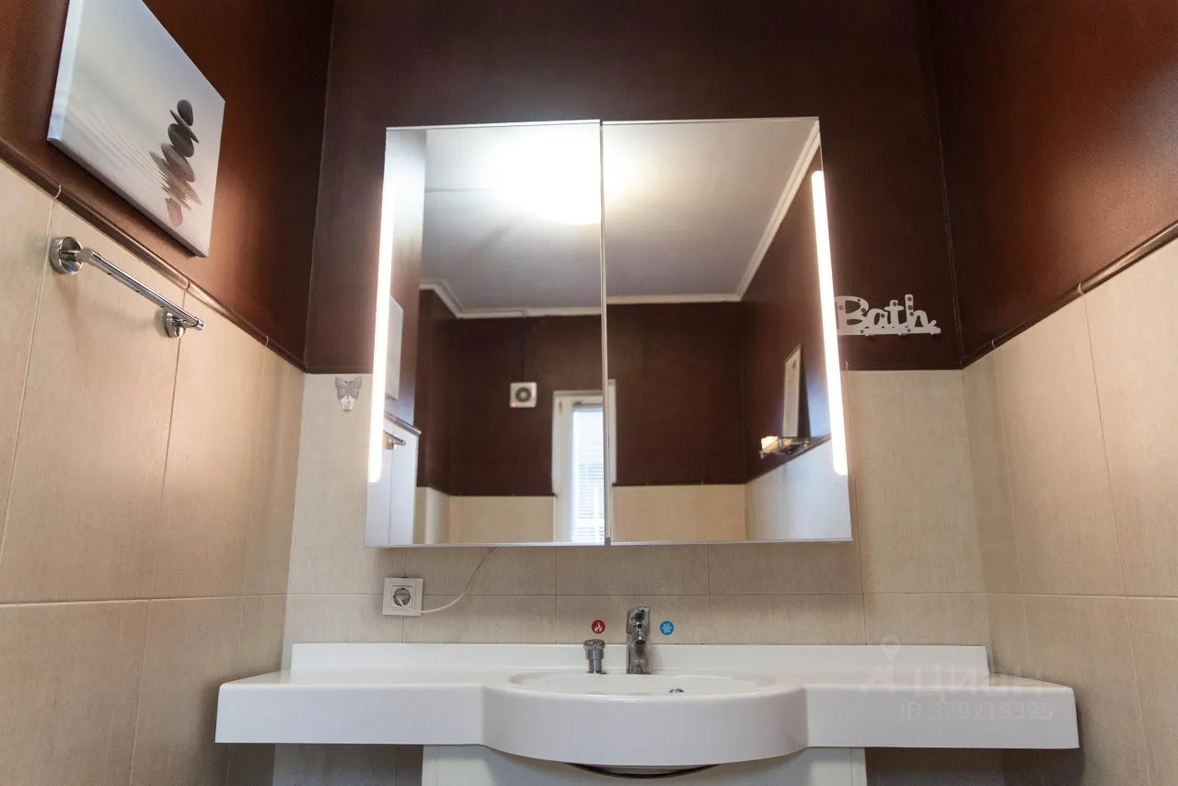 | 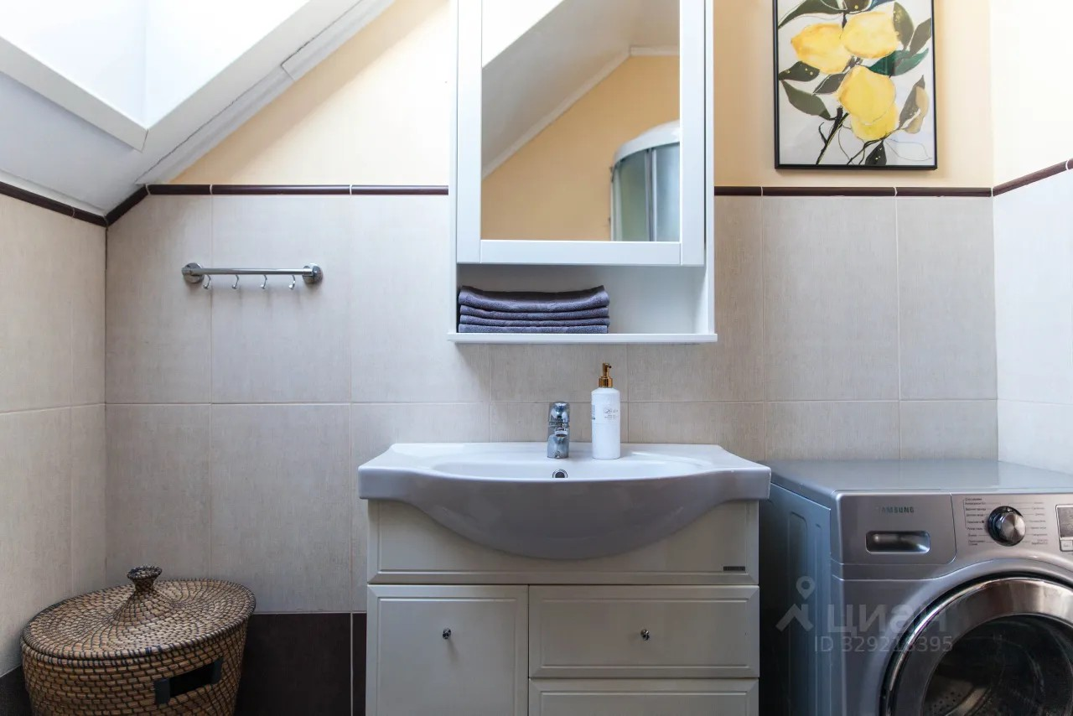
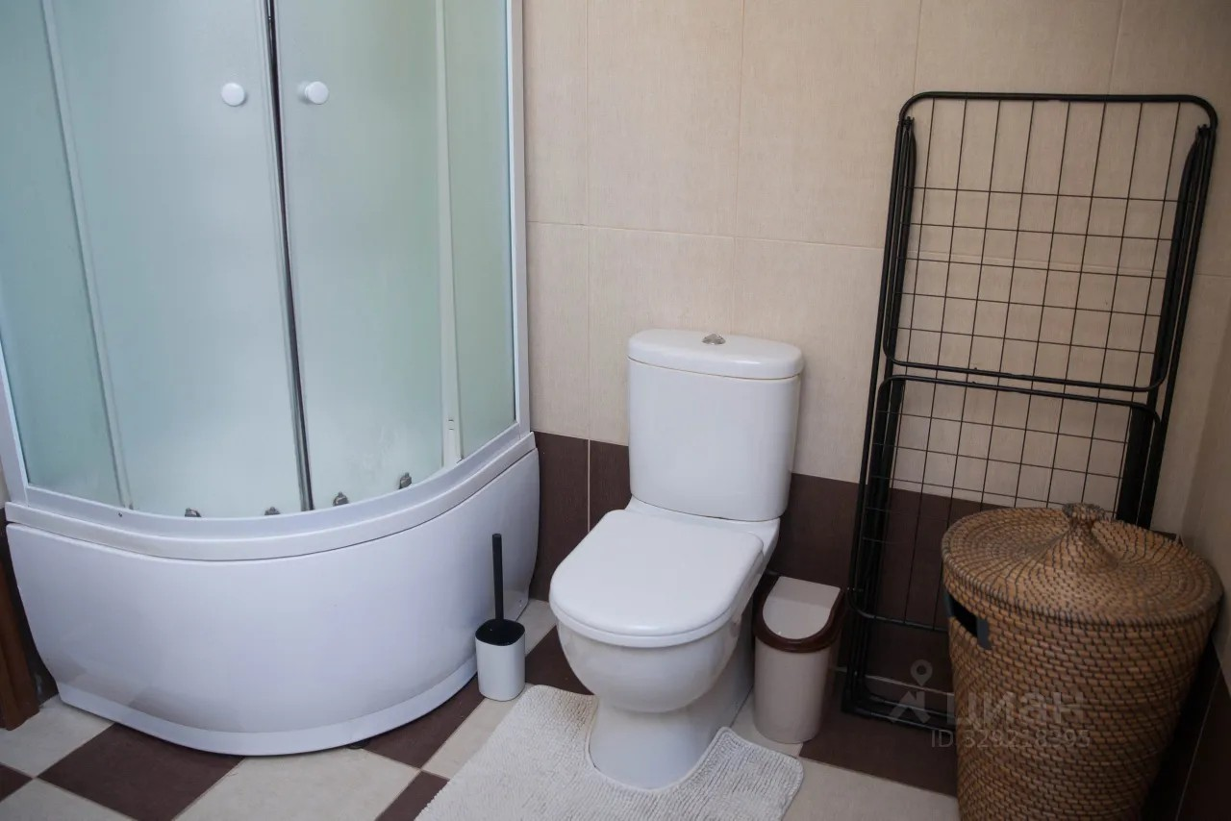 | 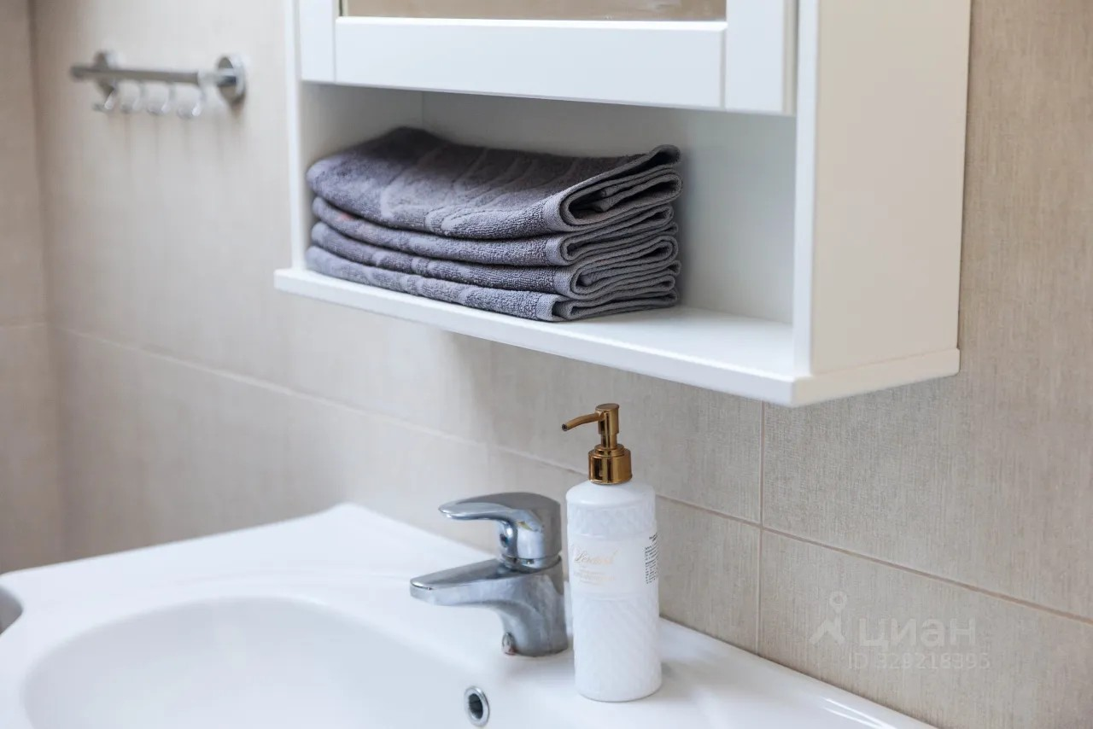
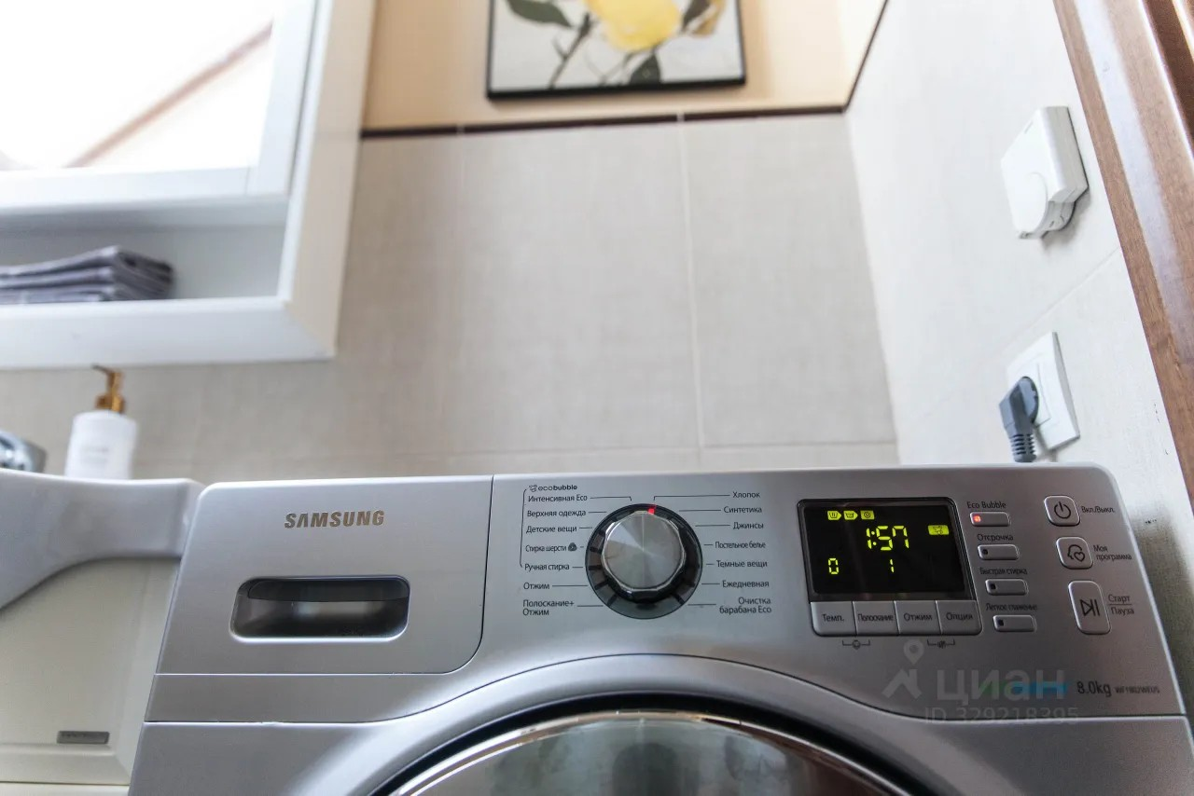 | 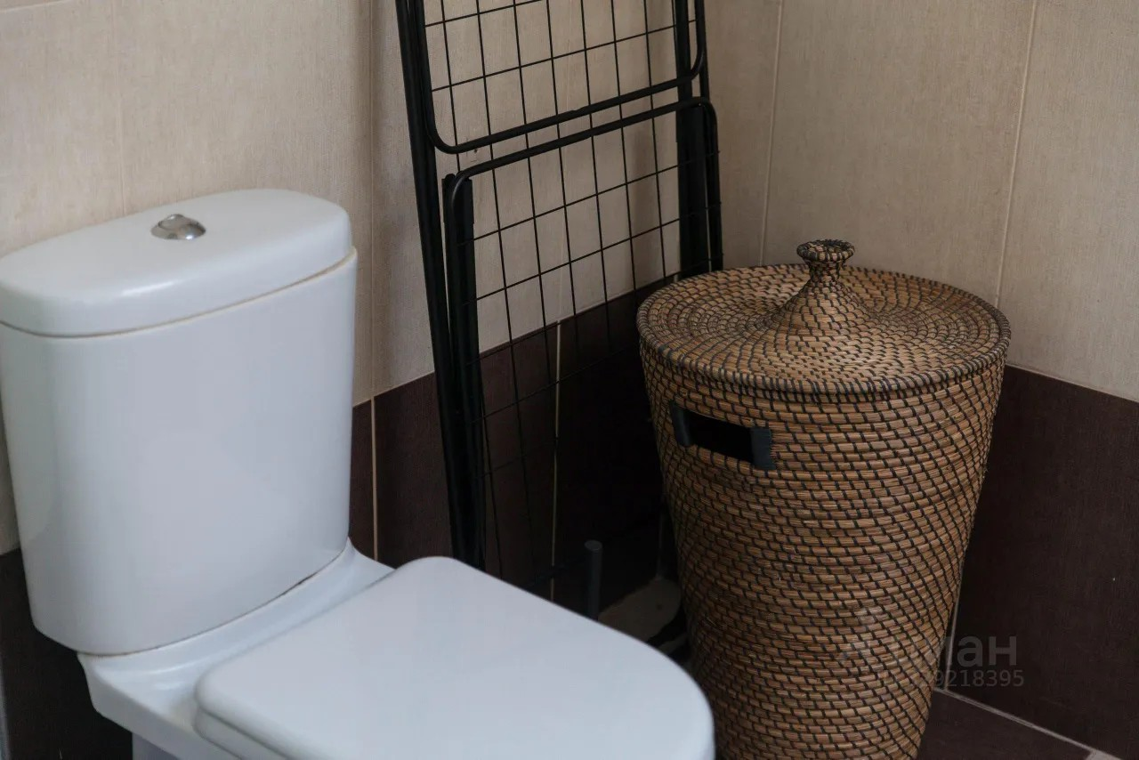
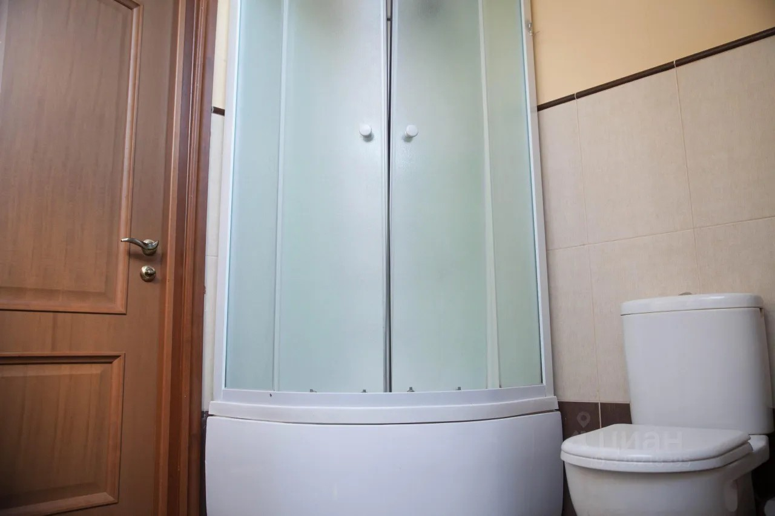 | 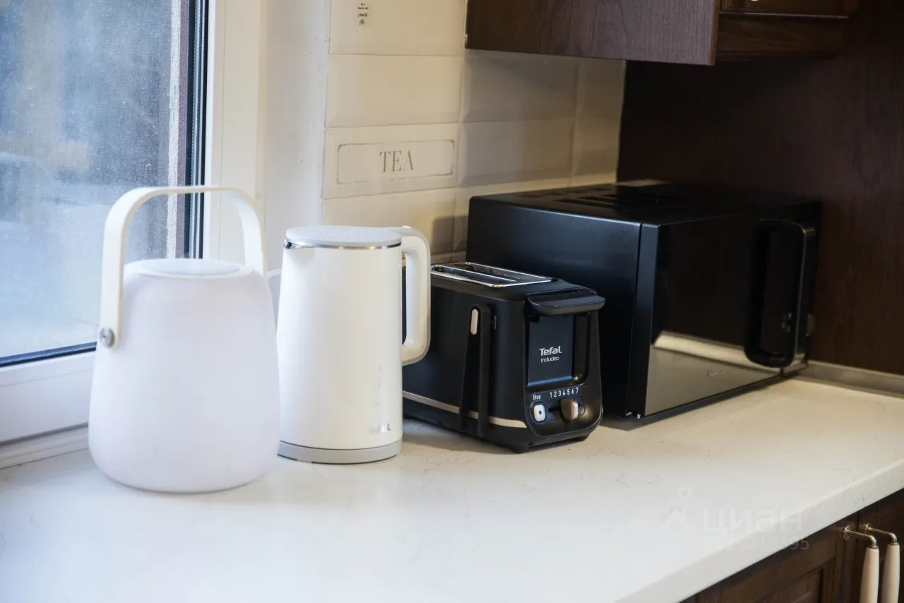
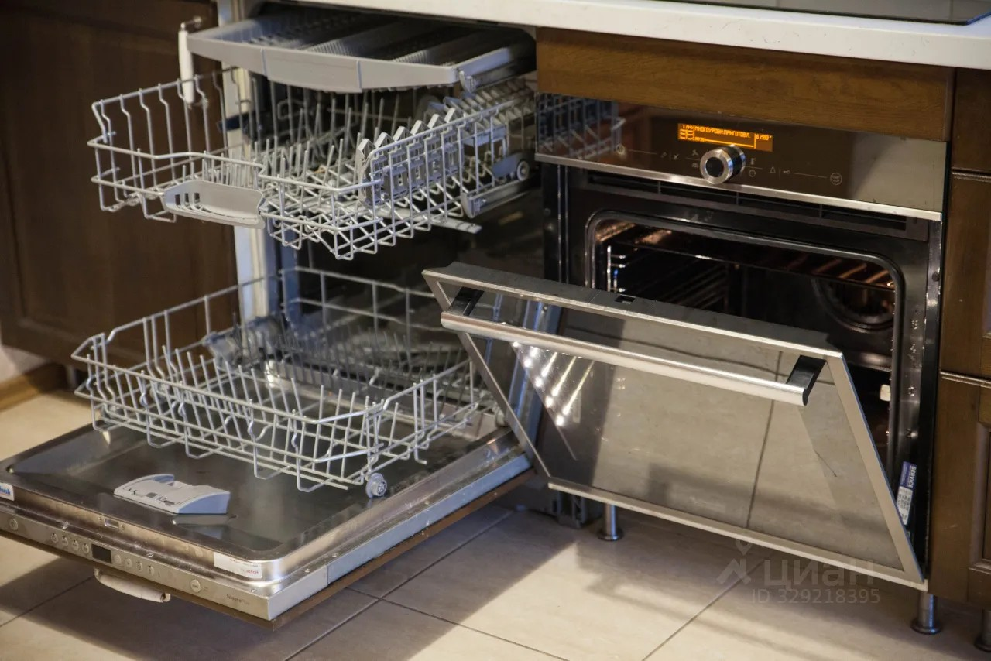 | 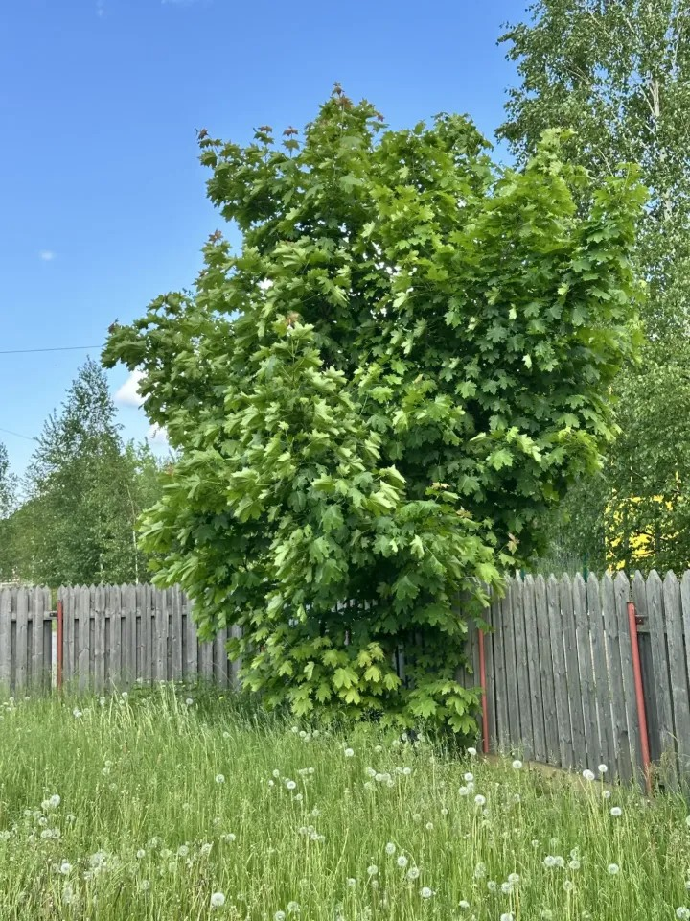
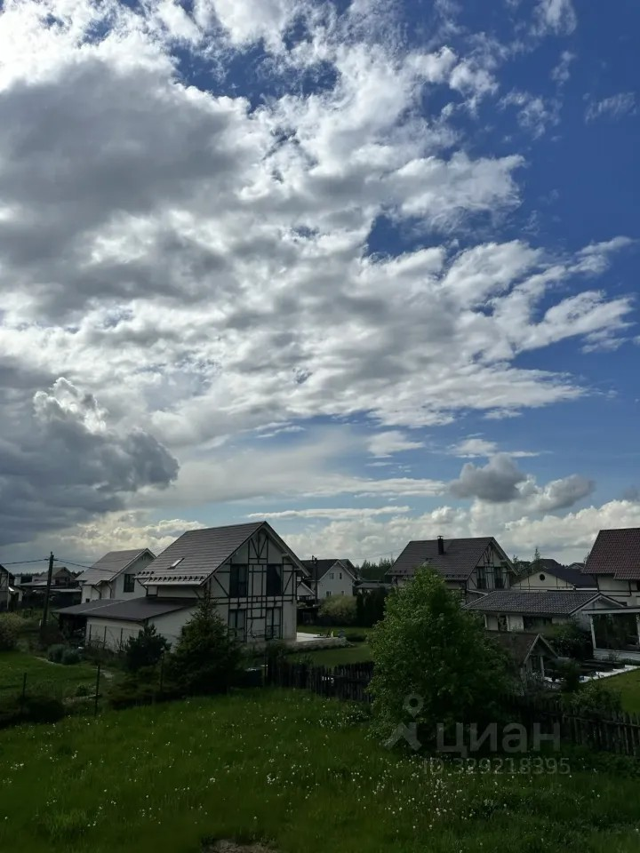 | 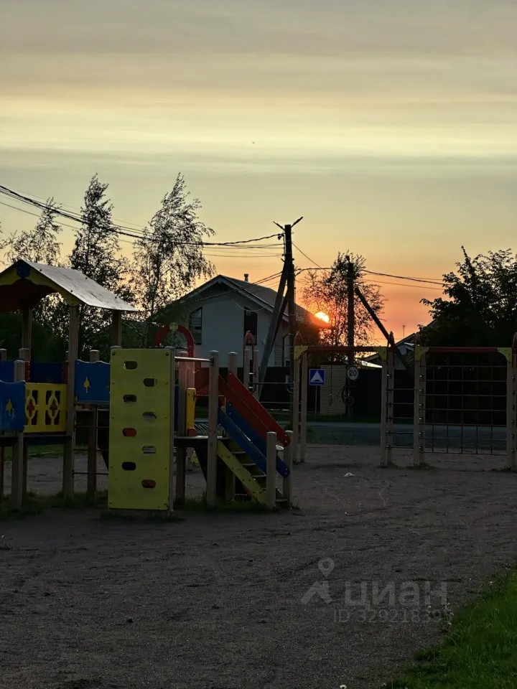
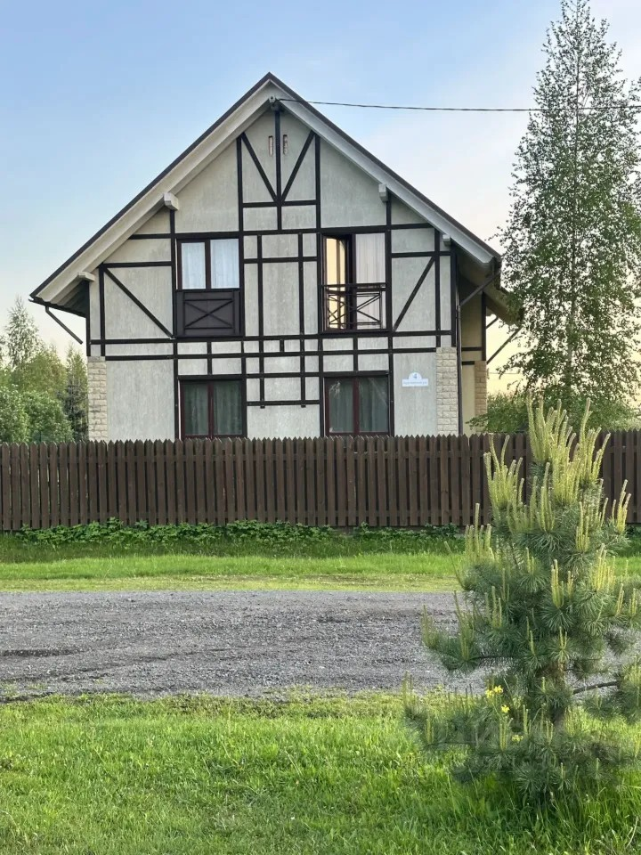 | 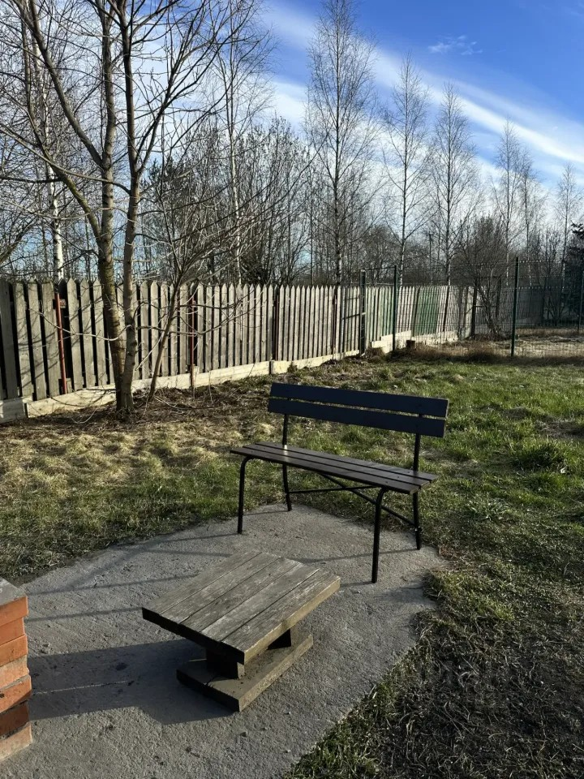
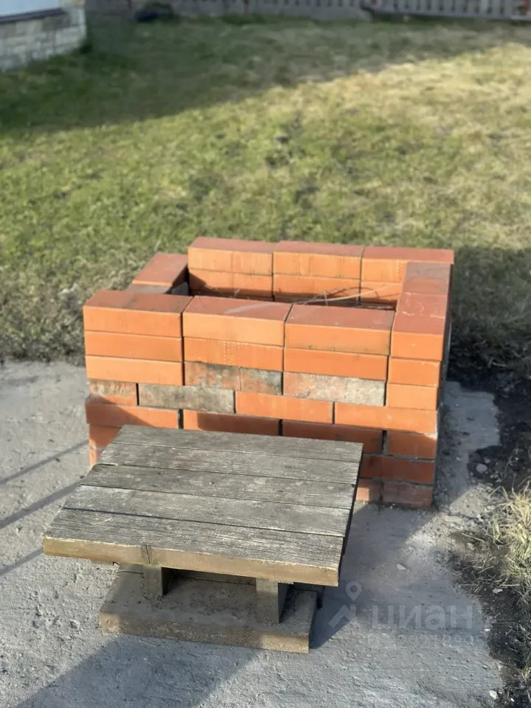 | 